Приложение №1
к информационному сообщению

ПРОЕКТ Договора № _____
купли – продажи имущества

ст-ца Выселки «___» ____________ 2026 г.

Администрация Выселковского сельского поселения Выселковского муниципального района Краснодарского края (сельское поселение) в лице главы Выселковского сельского поселения Выселковского муниципального района Краснодарского края, Хлыстуна Михаила Ильича, действующего на основании Устава, именуемый в дальнейшем «Продавец», с одной стороны, и ___________________________, победитель открытого аукциона или лицо, признанное единственным участником аукциона, проведенного в электронной форме (извещение № _______________, опубликованное на сайте torgi.gov.ru), именуемый далее «Покупатель» с другой стороны, заключили настоящий Договор (далее – Договор) о нижеследующем:

1. Предмет Договора

Продавец продает, а Покупатель приобретает в собственность на условиях, изложенных в настоящем Договоре ЛОТ № 1(далее-Объект) :
1.1.нежилое здание. Площадь 95,8 кв.м. кадастровый номер 23:05:0602026:476, адрес: Российская Федерация, Краснодарский край, м.р-н Выселковский, с.п.Выселковское, ст-ца Выселки,ул.Ленина,д.66; обозначенный в выписке из Единого государственного реестра недвижимости от 10.06.2026г. № КУВИ-001/2026-79012546, являющейся неотъемлемой частью Договора (приложение № 1).
земельный участок. Площадь 1090+/-12 кв.м.; категория земель: земли населенных пунктов, виды разрешенного использования: деловое управление, кадастровый номер 23:05:0602026:477, адрес: Российская Федерация, Краснодарский край, м.р-н Выселковский, с.п.Выселковское, ст-ца Выселки, ул.Ленина,з/у 66; обозначенный в выписке из Единого государственного реестра недвижимости от 10.06.2026г. № КУВИ-001/2026-79012805, являющейся неотъемлемой частью Договора (приложение № 1).
Объект принадлежит Продавцу на праве собственности, о чем в Едином государственном реестре прав на недвижимое имущество и сделок с ним сделана регистрационная запись соответственно:
Собственность 23:05:0602026:476-23/257/2025-2;
Собственность 23:05:0602026:477-23/257/2025-1.
1.2.Продавец гарантирует, что на дату заключения настоящего Договора Объект в споре или под арестом не состоит и не является предметом залога, обременения и прочие ограничения отсутствуют.
1.3.Покупатель ознакомлен и согласен с фактическим состоянием Объекта и при выявлении после заключения настоящего Договора и/или при наличии перепланировок (переустройств) Покупатель принимает на себя обязательства за свой счет и своими силами либо с привлечением третьих лиц произвести фактические и/или юридические действия, необходимые для приведения Объекта в соответствие со сведениями, содержащимися в Едином государственном реестре недвижимости, и/или в соответствие с действующим законодательством Российской Федерации. При этом изменение площади Объекта в результате указанных фактических и/или юридических действий не является основанием для удовлетворения требований Продавца или Покупателя об изменении цены Объекта, указанной в п. 2.1 настоящего Договора.
2
1.4. В отношении земельного участка с кадастровым номером 23:05:0602026:477 сведения об ограничениях права на объект недвижимости, обременениях данного объекта отсутствуют.
Земельный участок с кадастровым номером 23:05:0602026:477 полностью расположен в зоне с особыми условиями территории в соответствии со статьей 56 Земельного кодекса РФ.

2. Цена Объекта

2.1. Цена Объекта по настоящему Договору определена по итогам аукциона, проведенного в электронной форме, в соответствии с протоколом об итогах аукциона по лоту № ____________ от «____»__________ 2026 г. и составляет __________ рублей ___ копеек, в том числе НДС 22% - _______ рублей ___ копеек.
Цена договора является твердой и изменению не подлежит.

3. Расчеты по Договору

3.1.Стоимость приобретаемого Объекта, указанного в п.1.1. настоящего договора составляет __________________________________рублей, в том числе стоимость имущества:______________________________________________, в том числе: НДС в сумме______________________________________рублей, стоимость земельного участка____________________________рублей, (НДС не предусмотрен).
3.2. Сумма задатка в размере 500 000(пятьсот тысяч рублей) 00 копеек, внесенная Покупателем на расчетный счет оператора электронной площадки ООО «РТС-тендер» для участия в аукционе, засчитывается в сумму стоимости Объекта. Покупатель обязуется уплатить Продавцу сумму в размере______________________________________рублей, представляющую собой стоимость Имущества (за вычетом суммы задатка) путем единовременного перечисления денежных средств по безналичному расчету не позднее 15(пятнадцати) рабочих дней со дня заключения настоящего договора на следующие реквизиты:
Наименование получателя платежа:
АДМИНИСТРАЦИЯ ВЫСЕЛКОВСКОГО СЕЛЬСКОГО ПОСЕЛЕНИЯ ВЫСЕЛКОВСКОГО МУНИЦИПАЛЬНОГО РАЙОНА КРАСНОДАРСКОГО КРАЯ
ИНН 2328012307
КПП 232801001
ОГРН 1052315826133
ОКТМО 03612413
ОКПО 04091206
Банковские реквизиты:
УФК по Краснодарскому краю (Администрация Выселковского сельского поселения Выселковского района л/с 04183001890)
Единый казначейский счет № 40102810945370000010
Казначейский счет № 03100643000000011800
БИК 010349101
Банк: ОКЦ № 1 Южного ГУ Банка России//УФК по Краснодарскому краю г. Краснодар
КБК 99211406025100000430
Назначение платежа: «оплата по договору купли-продажи имущества, находящегося в собственности Выселковского сельского поселения Выселковского муниципального района Краснодарского края
№ ____, дата ____ .
3
3.3.Юридические лица и индивидуальные предприниматели уплачивают НДС
в соответствии с налоговым кодексом Российской Федерации.
3.4. Моментом надлежащего исполнения обязанности Покупателя по оплате стоимости Объекта является дата поступления денежных средств на счет Продавца в сумме и в срок, указанные в пункте 3.2. настоящего Договора.

4. Передача Объекта

4.1. Продавец обязан передать, а Покупатель принять Объект по акту приема-передачи в срок не позднее 30 (тридцати) дней с момента выполнения Покупателем условий раздела 3 настоящего Договора.
4.2. Риск случайной гибели или порчи Объекта переходит к Покупателю с момента подписания акта приема-передачи.
4.3. Ответственность за вред, причиненный третьим лицам в связи
с использованием Объекта, переходит к Покупателю с момента подписания акта приема-передачи.

5. Переход права собственности на Объект

5.1. Право собственности на Объект переходит к Покупателю с даты государственной регистрации этого права в Управлении Федеральной службы государственной регистрации, кадастра и картографии по Выселковскому району Краснодарского края в установленном порядке.
5.2. Покупатель не вправе распоряжаться Объектом до регистрации права собственности на Объект.

6. Права и обязательства сторон

Права и обязательства Продавца:
6.1. Продавец обязан передать Объект Покупателю по акту приема-передачи в порядке и сроки, установленные п. 4.1. настоящего Договора.
Права и обязательства Покупателя:
6.2. Покупатель обязан осуществить расчеты по настоящему Договору в порядке и сроки, установленные разделом 3 настоящего Договора.
6.3. Покупатель обязан обеспечить беспрепятственный доступ на Объект работникам (специалистам) ремонтно-строительных организаций, жилищных и эксплуатационных органов и служб для осмотра и выполнения ими работ, связанных с ремонтом и технической эксплуатацией инженерных коммуникаций, расположенных в границах Объекта.
6.4. Покупатель обязан нести бремя затрат, связанных:
содержанием Объекта, в том числе в период с даты принятия Объекта по акту приема-передачи и до государственной регистрации перехода права собственности на Объект;
с использованием и поддержанием в надлежащем состоянии земельного участка, прилегающего к зданию (строению, сооружению).
6.5. Оформление права собственности на Объект осуществляется в соответствии с законодательством Российской Федерации, настоящим Договором не позднее чем через 30 (тридцать) дней после дня полной оплаты Объекта.
6.6. Продавец обязан в пятидневный срок со дня государственной регистрации перехода к Покупателю права собственности на Объект представить Покупателю копию документа, подтверждающего государственную регистрацию права собственности Покупателя на Объект.

4
7. Изменение и расторжение Договора

7.1. Изменения настоящего Договора возможны в соответствии с действующим законодательством Российской Федерации по взаимному соглашению сторон до государственной регистрации перехода права собственности на Объект.
7.2. Все изменения к настоящему Договору оформляются письменно в виде дополнительных соглашений к Договору.
7.3. Настоящий договор может быть расторгнут по соглашению сторон,
а также по иным основаниям, установленным действующим законодательством Российской Федерации.
8. Ответственность сторон

8.1. За нарушение условий настоящего Договора стороны несут ответственность в соответствии с действующим законодательством Российской Федерации.

9. Прочие положения

9.1. До государственной регистрации перехода права собственности на Объект настоящий Договор подлежит исполнению сторонами с момента его подписания.
9.2. Настоящий договор вступает в силу с момента его подписания сторонами и действует до полного исполнения сторонами своих обязательств по нему.
9.3. Настоящий договор составлен в форме электронного документа, подписывается электронными подписями сторон.
9.4. Неотъемлемой частью настоящего договора является акт приема-передачи (приложение № 2).
9.5. Приложения, указанные в договоре купли-продажи недвижимости, являются его неотъемлемой частью:
приложение № 1 – выписки из Единого государственного реестра недвижимости на 7 л.
приложение № 2 – акт приема-передачи на 1 л.

10. РЕКВИЗИТЫ И ПОДПИСИ СТОРОН.

Продавец: | Покупатель:
АДМИНИСТРАЦИЯ ВЫСЕЛКОВСКОГО СЕЛЬСКОГО ПОСЕЛЕНИЯ ВЫСЕЛКОВСКОГО МУНИЦИПАЛЬНОГО РАЙОНА КРАСНОДАРСКОГО КРАЯ
ИНН 2328012307
КПП 232801001
Банковские реквизиты:
УФК по Краснодарскому краю (Администрация Выселковского сельского поселения Выселковского района л/с 04183001890)
Единый казначейский счет № 40102810945370000010
5
Казначейский счет № 03100643000000011800
БИК 010349101
Банк: ОКЦ № 1 Южного ГУ Банка России//УФК по Краснодарскому краю г. Краснодар
Адрес эл.почты: admvsp@mail.ru
КБК 99211406025100000430
ОГРН 1052315826133
ОКТМО 03612413
ОКПО 04091206

Глава Выселковского сельского
поселения Выселковского
муниципального района
Краснодарского края

_______________М.И.Хлыстун

Приложение № 1
к проекту договора купли – продажи имущества
от _________ № _____

Выписки из Единого государственного реестра недвижимости.

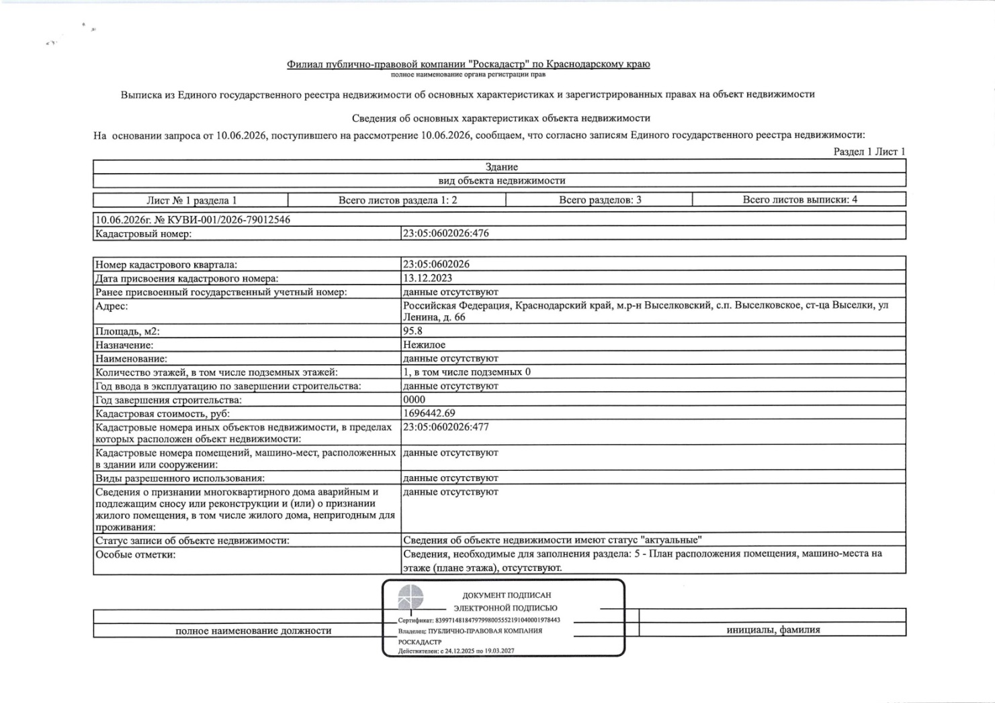

2
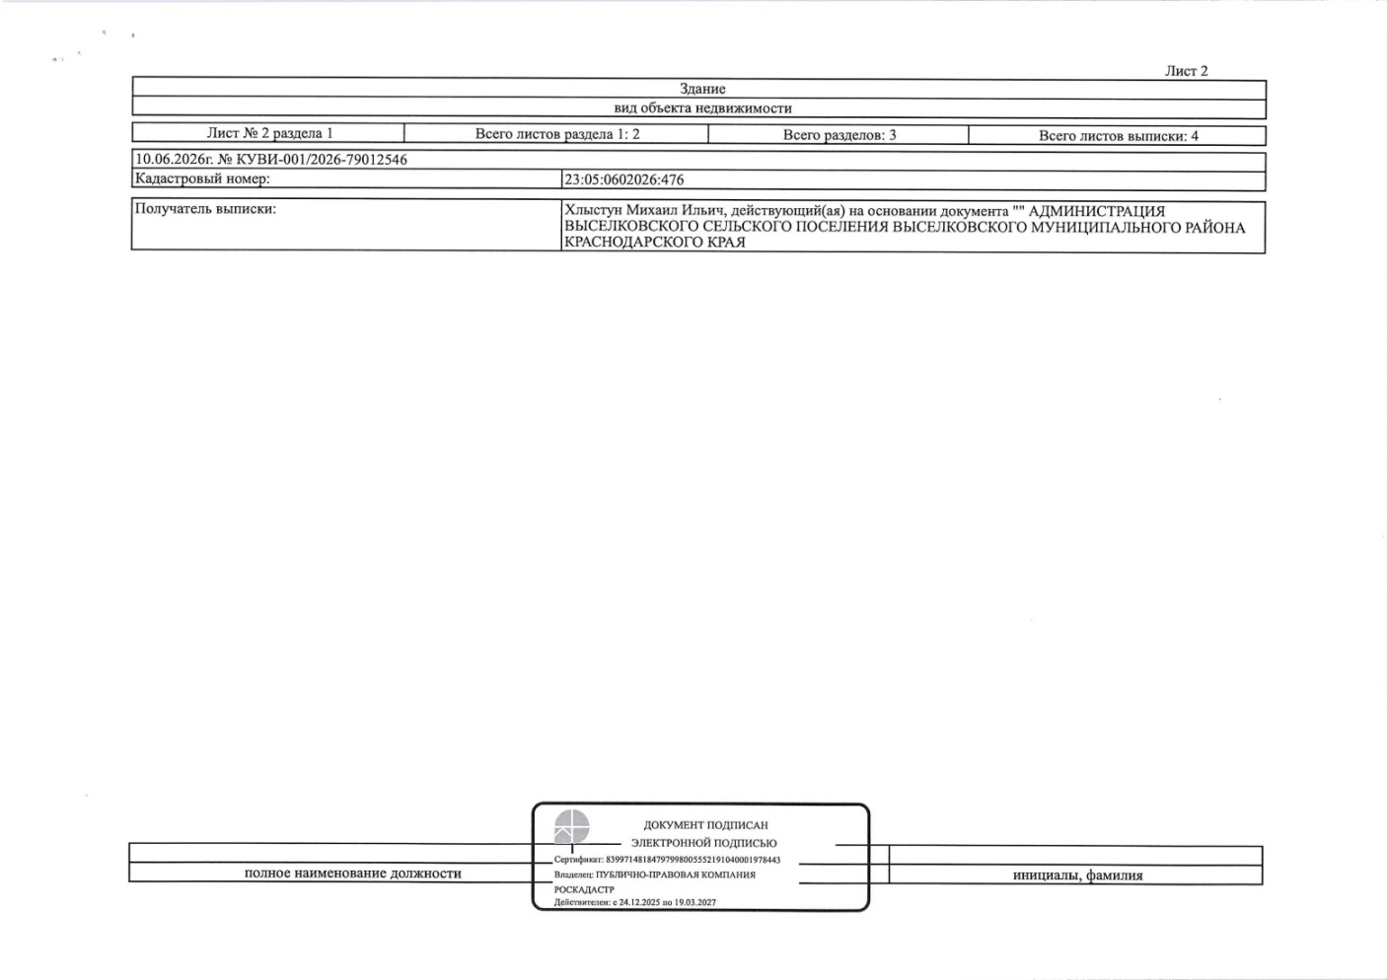

3
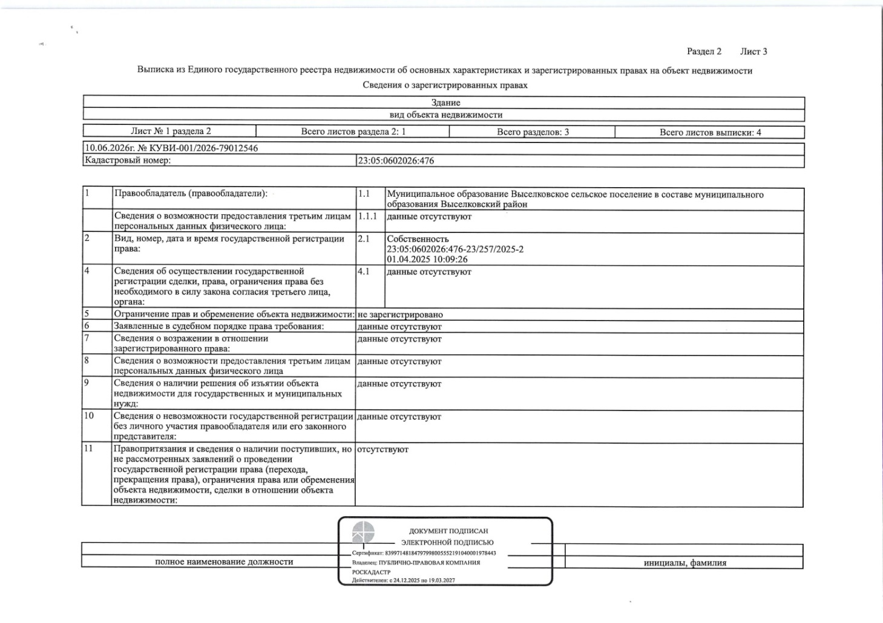
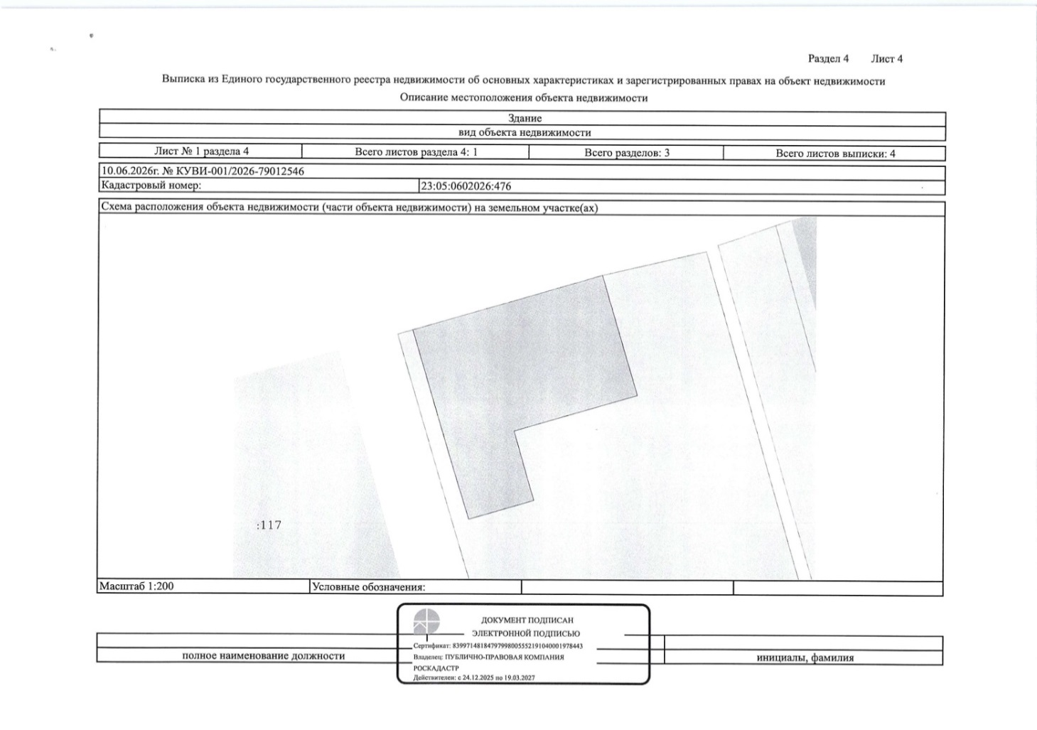
4
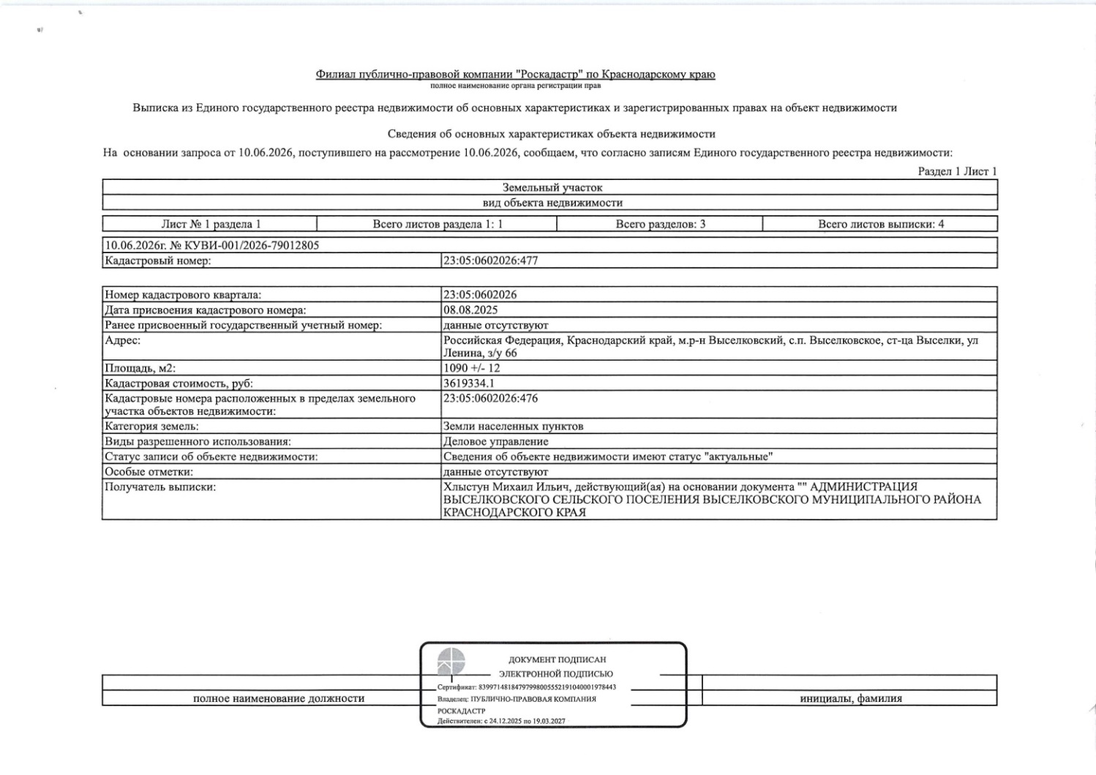

5
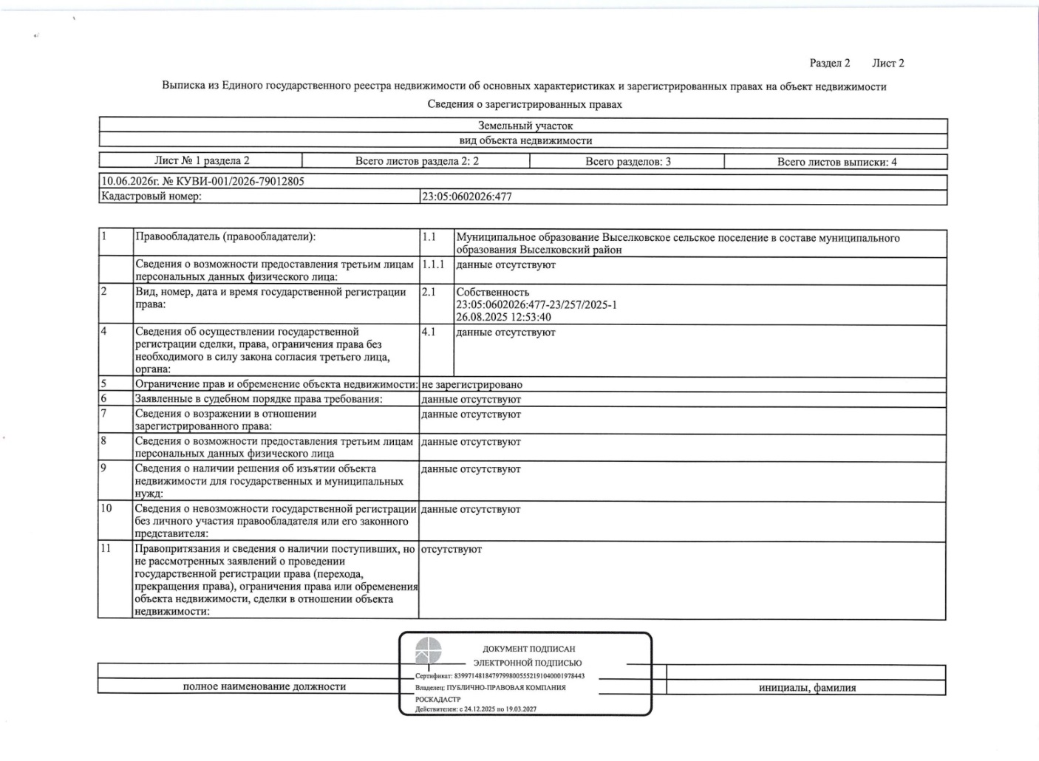

6
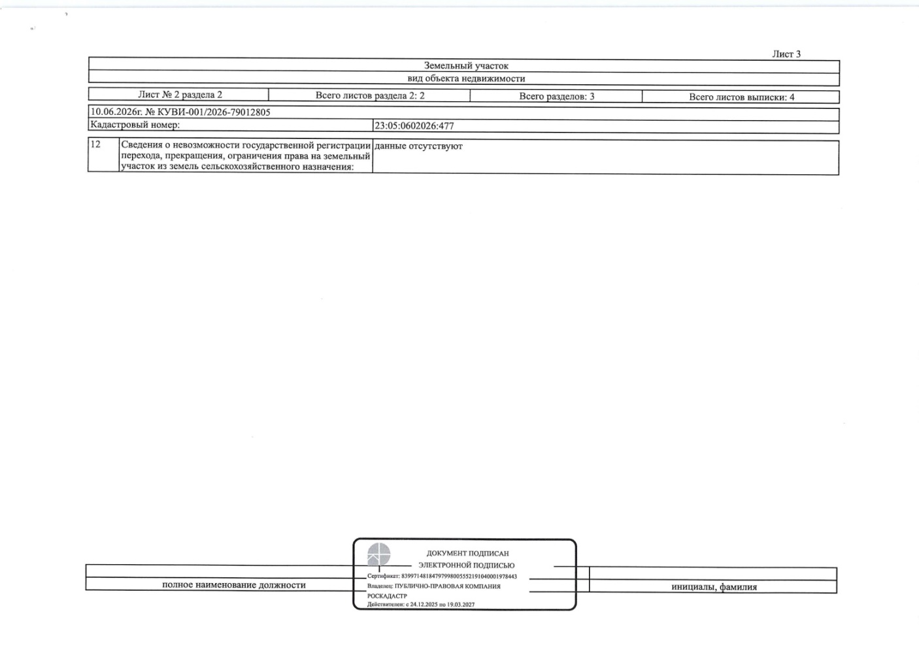

7
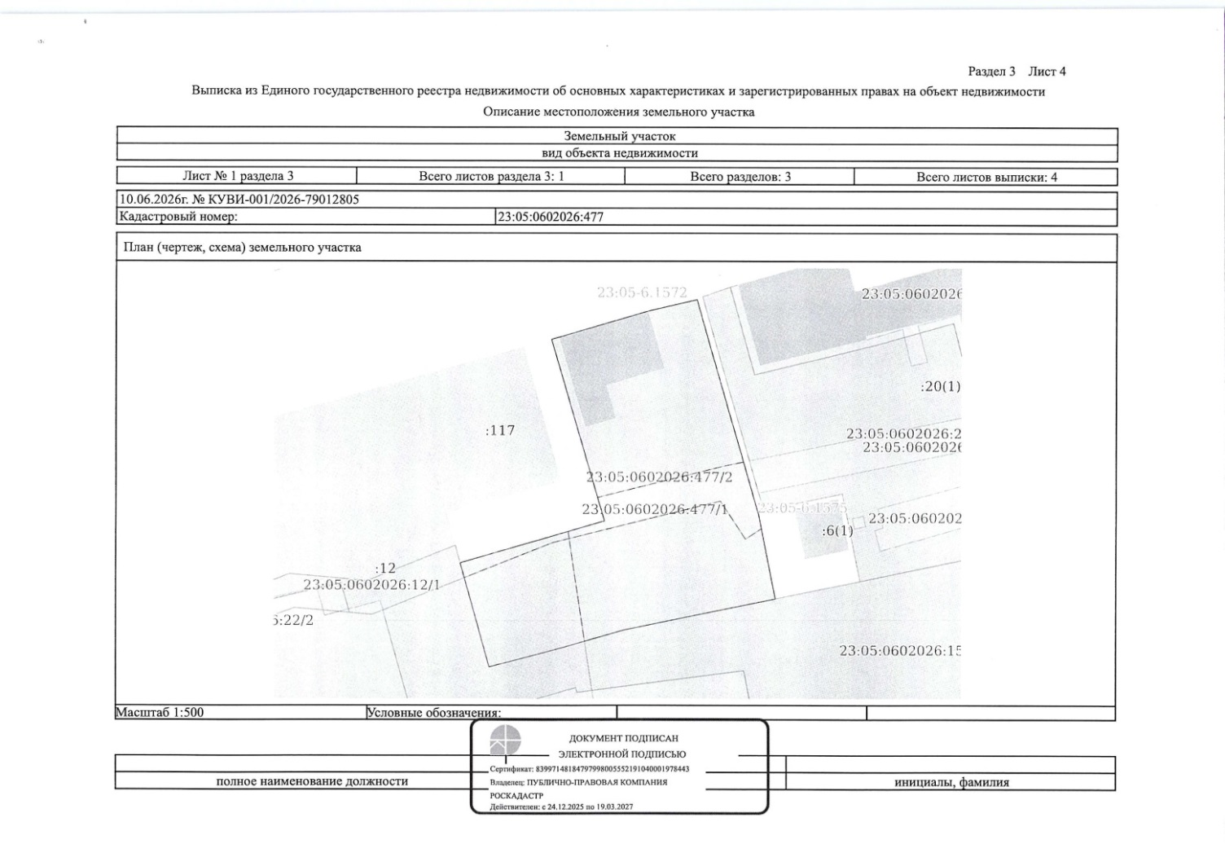

Приложение № 2
к проекту договора купли – продажи имущества
от _________ № _____

АКТ

приема-передачи имущества №
« » 2026 г. ст-ца Выселки

Администрация Выселковского сельского поселения Выселковского муниципального района Краснодарского края (сельское поселение) в лице главы Выселковского сельского поселения Выселковского муниципального района Краснодарского края, Хлыстуна Михаила Ильича, действующего на основании Устава, именуемый в дальнейшем «Продавец» с одной стороны, и ____________________________________, победитель открытого аукциона или лицо, признанное единственным участником аукциона, проведенного в электронной форме (извещение № _______________, опубликованное на сайте torgi.gov.ru), именуемый далее «Покупатель» с другой стороны, подписали настоящий акт приема-передачи недвижимости о нижеследующем:
1. В связи с исполнением Покупателем обязанности, предусмотренной разделом 3 настоящего Договора купли-продажи имущества от ___________ № _____, и во исполнение п. 4.1. указанного Договора Продавец передает, а Покупатель принимает в собственность на условиях, изложенных в указанном Договоре, нежилое здание, площадь 95,8 кв.м. кадастровый номер 23:05:0602026:476, Российская Федерация, Краснодарский край, м.р-н Выселковский, с.п.Выселковское, ст-ца Выселки,ул.Ленина,д.66,
земельный участок площадь 1090+/-12 кв.м.; категория земель земли населенных пунктов, виды разрешенного использования: деловое управление, кадастровый номер 23:05:0602026:477,Российская Федерация, Краснодарский край, м.р-н Выселковский, с.п.Выселковское, ст-ца Выселки, ул.Ленина,з/у 66; именуемое далее «Объект», согласно данным Единого государственного реестра недвижимости.
2. На момент подписания настоящего акта приема-передачи оплата за «Объект» произведена полностью. Стороны претензий друг к другу не имеют.
3. Настоящий акт приема-передачи составлен в 2 (двух) экземплярах, имеющих равную юридическую силу, один из которых остается у Продавца и один у Покупателя.

Адреса и подписи сторон

Продавец  АДМИНИСТРАЦИЯ ВЫСЕЛКОВСКОГО СЕЛЬСКОГО ПОСЕЛЕНИЯ ВЫСЕЛКОВСКОГО МУНИЦИПАЛЬНОГО РАЙОНА КРАСНОДАРСКОГО КРАЯ  Глава Выселковского сельского  поселения Выселковского  муниципального района  Краснодарского края  _______________М.И.Хлыстун | Покупатель:

